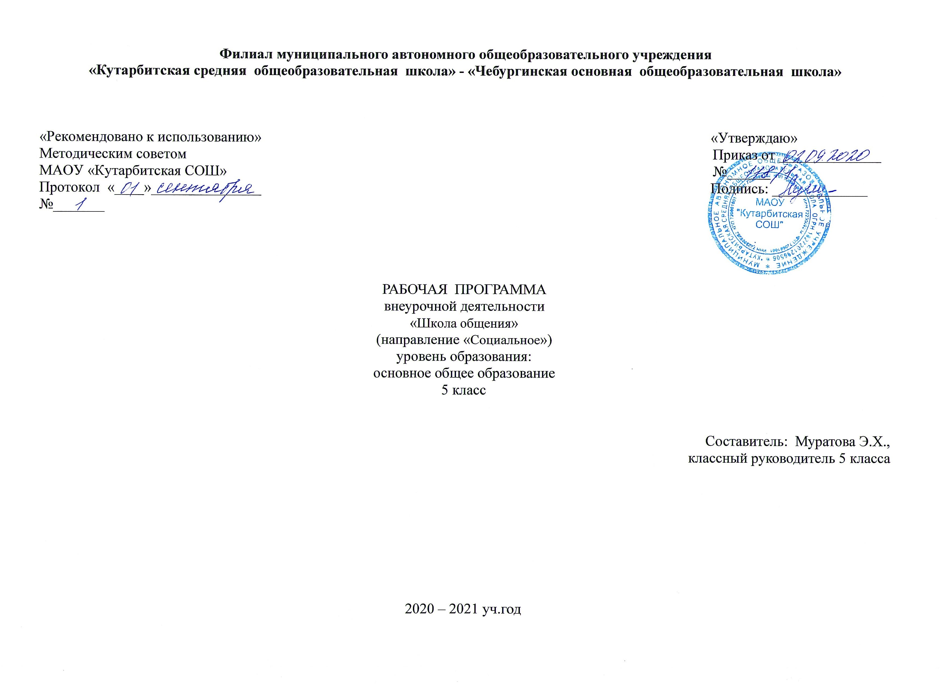
- Результаты освоения курса внеурочной деятельности

В основе реализации программы внеурочной деятельности «Школа общения» лежит деятельностный подход, который предполагает:
- воспитание и развитие качеств личности подростков, отвечающих требованиям информационного общества;
- формирование психолого-педагогической среды развития обучающихся для формирования и развития их коммуникативной компетентности;
- развитие познания подростков и освоения мира личности обучающегося, его готовности к саморазвитию и деятельности;
- учёт индивидуальных возрастных, психологических и физиологических особенностей обучающихся, значения видов деятельности и форм общения при реализации программы внеурочной (внеучебной) деятельности.
Для достижения результатов первого уровня (приобретения школьниками социальных знаний, понимания социальной реальности и повседневной жизни) оптимальна форма этической беседы.
Этическая беседа – это обращенное к слушателям развернутое личное высказывание выступающего, проникнутое неподдельными эмоциями и переживаниями и обязательно нацеленное на получение обратной связи от слушателей (в виде вопросов, ответов, непродолжительных реплик). Предметом общения здесь выступают морально-нравственные коллизии, представленные в реальных жизненных ситуациях и художественных текстах.
Хорошо организованная беседа – это всегда гибкое сочетание программирования и импровизации. У педагога должны быть в наличии ясное представление и умение удерживать основную нить разговора, и одновременно – разные сценарии развития коммуникации.
В рамках этической беседы основной канал общения – Педагог-подростки. Эта форма не предполагает активной коммуникации школьников между собой (максимум допустимого – обмен детей непродолжительными репликами).
Дебаты – это образовательная форма, благодаря которой возможно обеспечить достижение результатов второго уровня – формирование позитивных отношений подростка к базовым ценностям нашего общества и к социальной реальности в целом.
Образовательная технология «Дебаты» весьма популярна сегодня и многократно описана в педагогической литературе. В дебатах участвуют две стороны: утверждающая (команда, защищающая тему общения) и отрицающая (команда, опровергающая тему). Тема общения формулируется как утверждение. Цель сторон – убедить судей (экспертов) в том, что ваши аргументы лучше, чем аргументы вашего оппонента.
Дебаты устроены по ролевому принципу: участник может защищать перед судьями ту точку зрения, которую в реальности не разделяет. Именно здесь и заложен мощный воспитательный потенциал этой формы: подбирая доказательства в пользу точки зрения, которая тебе изначально не близка, слушая и анализируя аргументы оппонента, можно придти к такому серьезному сомнению в собственных установках, что вплотную оказаться перед необходимостью ценностного самоопределения. В то же время, в игровом характере общения и главный подвох: перед участниками дебатов не стоит задача перехода к практическому действию, и определенная несерьезность, неполноценность происходящего ощущается практически всеми.
Задача перехода к практическому действию изначально стоит перед участниками проблемно-ценностной дискуссии. Все обсуждение строится таким образом, чтобы следующим после него шагом было деяние. Именно эта образовательная форма в наибольшей степени способствует достижению результатов третьего уровня – получению подростками опыта социального действия.
Цель проблемно-ценностной дискуссии – запуск социального самоопределения подростка и подготовка его к переходу в поле самостоятельных социальных действий. Предметом рассмотрения в такой дискуссии являются фрагменты и ситуации социальной реальности.
Проблемно-ценностная дискуссия – групповая форма работы. В этой форме выстраивается работа группы как последовательность ряда этапов.
1.Оганизация «встречи» подростка с социальной ситуацией как проблемной. Если социальная ситуация не будет выстроена как проблемная, то она может стать не столько объектом понимания, сколько объектом познания ребенка, воспринята им как учебная задача. Тогда не произойдет включения понимания как универсального способа освоения мира человеком, в котором, наряду с теоретическим знанием, существенную роль играют: непосредственное переживание («опыт жизни»), различные формы практики («опыт истории») и формы эстетического постижения («опыт искусства»).
2. Реализуемая педагогом проблематизация должна привести школьников к осознанию «слабых мест» своей точки зрения, к привлечению новых средств понимания.
3. В этот момент педагог должен перевести свою деятельность из плана проблематизации в план организации коммуникации. Коммуникация здесь особая – позиционная.
4. Организация рефлексии подростками итогов дискуссии. Организующая роль педагога на данном этапе включает в себя предоставление учащимся на выбор той или иной формы фиксации рефлексивной позиции (ответы на вопросы, продолжение незаконченных предложений, интервью и т.д.) и ее выражения (устного, письменного, художественно-образного, символического), а также поддержание динамики рефлексивных процессов.
Этап рефлексии завершает процесс взаимодействия педагога и школьников в проблемно-ценностной дискуссии. Подросток будет готов к социальному определению, ибо освоил его важнейшие составляющие - понимание, проблематизацию, коммуникацию, рефлексию.
1. Информационный уровень компетентности
Обучающийся умеет извлекать из текста информацию в соответствии с коммуникативной задачей. Умеет использовать речь для регуляции своего поведения. Умеет задавать вопросы. Умеет оформлять свои мысли в устной им письменной форме с учетом своих учебных и жизненных речевых ситуаций. Критично относится к своему мнению.
2. Деятельностный уровень компетентности
Обучающийся умеет участвовать в диалоге; слушать и понимать других, высказывать свою точку зрения на события, поступки. Умеет отстаивать свою точку зрения, соблюдая правила речевого этикета; аргументировать свою точку зрения с помощью фактов и дополнительных сведений. Умеет учитывать разные мнения и стремится к координации различных позиций в сотрудничестве. Умеет договариваться и приходить к общему решению в совместной деятельности, в том числе в ситуации столкновения интересов. Умеет контролировать действия партнера.
3. Творческий уровень компетентности
Обучающийся умеет адекватно использовать речевые средства для решения различных коммуникативных задач, строить сложные монологические высказывания, владеет диалогической формой коммуникации(дискуссия, дебаты), используя, в том числе средства и инструменты ИКТ и дистанционного взаимодействия, выполняя различные роли в группе, умеет сотрудничать в совместном решении проблемы (задачи). Умеет осуществлять эвристические действия; выбирать стратегию решения; строить и проверять элементарные гипотезы.
2. Содержание курса внеурочной деятельности
5 класс
Знакомство
Что такое этикет. Знакомство. Этикетные выражения при знакомстве. Практическая часть
Коммуникативный тренинг «Я хочу общаться!»
Правила общения в гостях
Поведение за столом. У тебя в гостях друг. Поведение в гостях. Чем занять гостя. Прощание с гостем.
Практическая часть
Поведенческий тренинг «Я в гостях или я гость».
Сюжетно-ролевая игра в “гости”.
Правила приветствия и прощания
Утреннее приветствие. Прощание перед сном.
О вежливости
Об уступчивости. Вежливая просьба, вежливый отказ.
Практическая часть
Словесно-ролевая игра “Вежливая просьба, вежливый отказ”.
Культура общения в общественных местах
Поведение в общественном транспорте. Поведение в театре, кино, цирке, на концерте. Поведение в поликлинике, парикмахерской. Поведение в детской библиотеке. Поведение в магазине. Поведение в общественных местах.
Этикет
Этикет. Основные правила знакомства. Этикетные выражения при знакомстве со сверстниками и взрослыми. Поведение за столом. Сервировка стола к чаю. Нормы поведения дома. Чем занять гостя. Игры и развлечения.
Практическая часть
Поведенческий тренинг «Поиграйка!»
Словесно-ролевая игра «Мои правила и порядки дома».
Сюжетно-ролевая игра в “гости” в день рождения и в праздник.
Общение с прекрасным
Как слушать музыку. Красота – сестра добра и разума. (Живопись и поэзия).
Правила общения в моей жизни
Как писать письма, поздравления.
Искусство одеваться. Мода. Одежда в школе и дома. Поведение в общественном месте. Выработка правил поведения. Культура общения с телом– гигиена. Поведение в лесу. Общение с природой. Мое поведение. Итоговое занятие.
Практическая часть
Проблемно-ценностная дискуссия «Умение понимать другого».
Подвижные игры.
Коммуникативный тренинг «Культура общении в разных ситуациях».
Проблемно-ценностная дискуссия «Поведение человека и культура общения.
- Тематическое планирование
№ п/п | Тема занятия | Кол-во часов
1. | Что такое этикет. Знакомство. | 1
2. | Этикетные выражения при знакомстве. | 1
3. | Поведение за столом. | 1
4. | У тебя в гостях друг. Поведение в гостях. | 1
5. | Чем занять гостя. Прощание с гостем. | 1
6. | Ролевая игра в “гости”. | 1
7. | Утреннее приветствие. | 1
8. | Прощание перед сном. | 1
9. | Об уступчивости. | 1
10. | Вежливая просьба. Вежливый отказ. | 1
11. | Ролевая игра “Вежливая просьба, вежливый отказ”. | 1
12. | Поведение в общественном транспорте. | 1
13. | Поведение в театре, кино, цирке, на концерте. | 1
14. | Поведение в поликлинике, парикмахерской. | 1
15. | Поведение в детской библиотеке. | 1
16. | Поведение в магазине. | 1
17. | Поведение в общественных местах. | 1
18. | Этикет. Основные правила знакомства. | 1
19. | Этикетные выражения при знакомстве со сверстниками и взрослыми. | 1
20. | Поведение за столом. Сервировка стола к чаю. | 1
21. | Нормы поведения дома. | 1
22. | Чем занять гостя. Игры и развлечения. | 1
23. | Ролевая игра в “гости” в день рождения и в праздник. | 1
24. | Как слушать музыку. | 1
25. | Красота – сестра добра и разума. (Живопись и поэзия) | 1
26. | Умение понимать другого. | 1
27. | Как писать письма, поздравления. | 1
28. | Искусство одеваться. Мода. Одежда в школе и дома. | 1
29. | Поведение в общественном месте. Выработка правил поведения. | 1
30. | Культура общения с телом – гигиена. | 1
31. | Поведение в лесу. Общение с природой. | 1
32. | Мое поведение. | 1
33. | Культура общения. | 1
34. | Итоговое занятие. Поведение человека и культура общения. | 1

